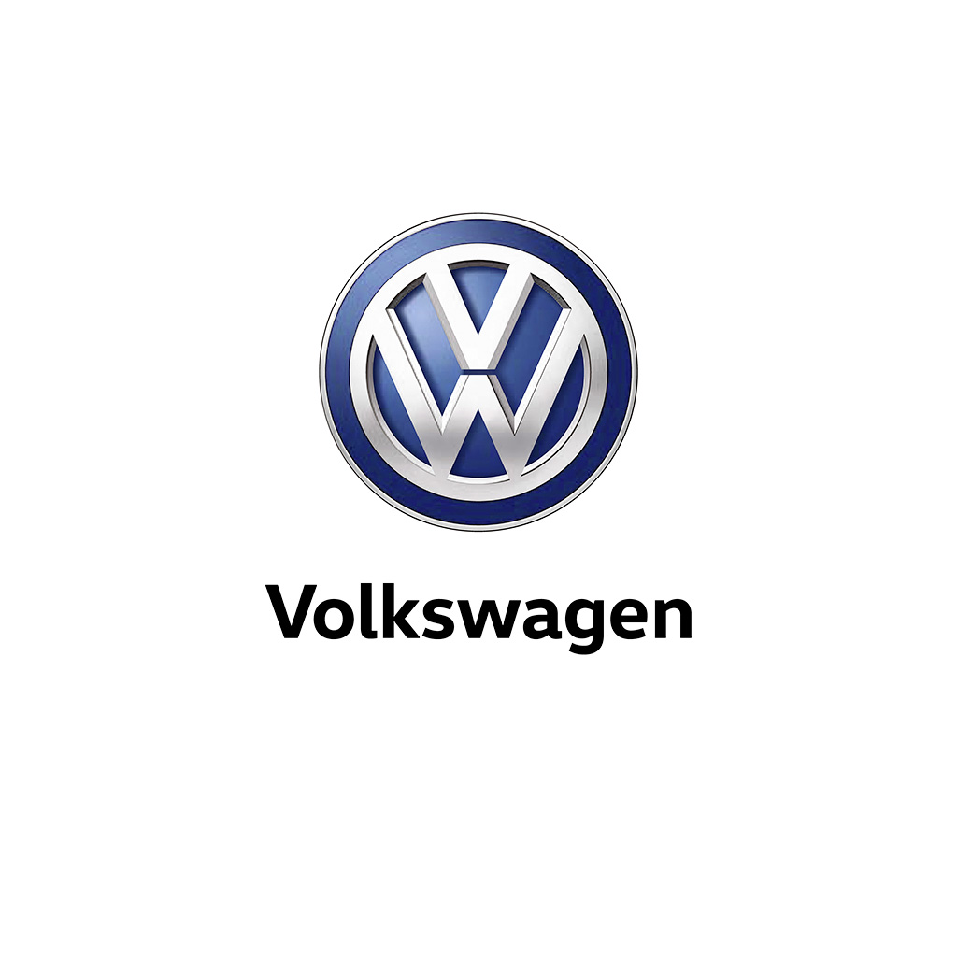

Volkswagen inviterer til Åbent Hus

Søndag d. 12 juni holder Volkswagen-forhandlerne Åbent Hus, hvor man kan opleve specialversionen Golf ALLSTAR og den nye Tiguan.

Golf med mere.
I den nye Golf ALLSTAR har Volkswagen skruet op for udstyrsniveauet, men ikke for prisen. Det stilrene og karakteristiske design fremstår endnu mere eksklusivt takket være detaljer som kromlisten i kølergrillen og de flotte 16” Linas letmetalfælge, og vælges Golf ALLSTAR i Variant-versionen, kommer den med blankpolerede tagrælinger.

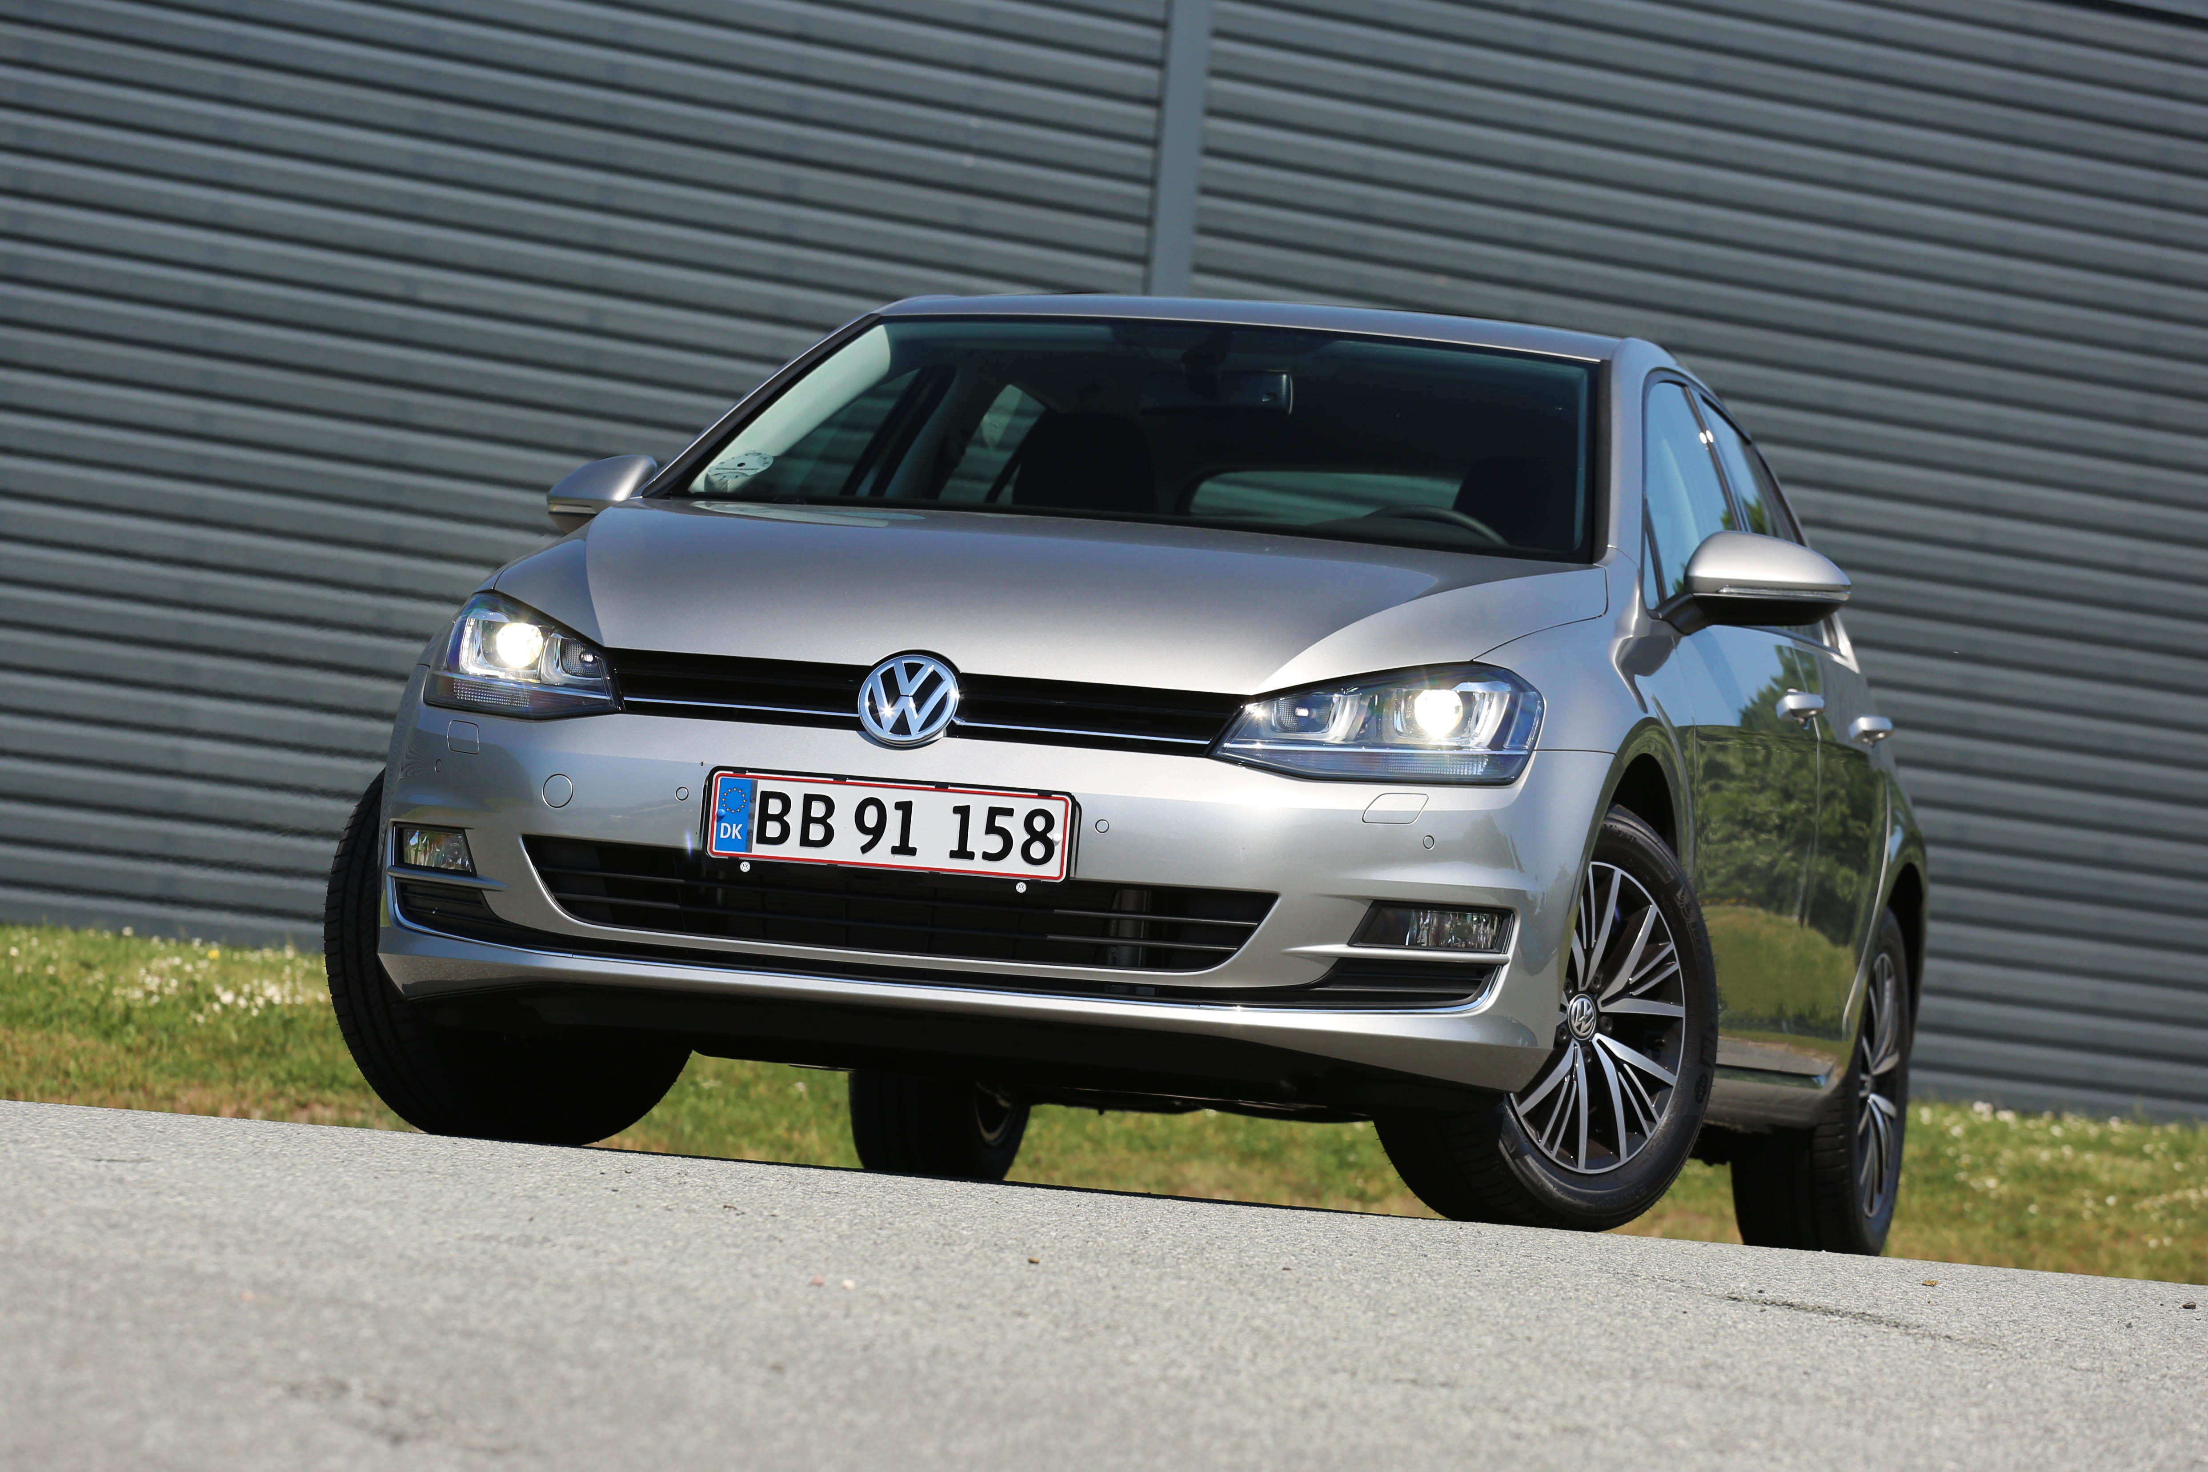
Golf har høstet stor anerkendelse for et gennemtænkt og velindrettet interiør i høj kvalitet, og i ALLSTAR-versionen er oplevelsen bag rattet løftet endnu en tand med sæder i et smart grå/sort-indtræk med orange syninger, og midterkonsollen er beklædt med et flot blankpoleret sort dekorpanel. Golf ALLSTAR er udstyret med et ”Composition Media” multimedieanlæg med en brugervenlig 6,5” touchskærm og App-Connect, så du med et stik og et klik får direkte adgang til et udvalgt indhold på din iPhone. Det er også muligt at betjene en række af multimedieanlæggets funktioner via det læderbeklædte multifunktionsrat, der også er en del af ALLSTAR-udstyret.

Golf ALLSTAR kan fås med en 125 hk 1,4 TSI benzinmotor og en 110 hk 1,6 TDI-dieselmotor, der begge er momentstærke, harmoniske og kombinerer gode præstationer med lavt forbrug. Begge motorer kan fås i kombination med en 7-trins DSG-automatgearkasse, der med hurtige og glidende gearskifte højner kørekomforten.

I Golf ALLSTAR er der ekstra udstyr for ca. 20.000 kr., men det koster ikke ekstra. Priserne for Golf ALLSTAR starter ved 274.990 kr. for en fem-dørs og 289.990 kr. for en Variant, og skal det være med 1,6 TDI-motor er priserne henholdsvis 294.990 kr. og 309.990 kr.

Ny Tiguan – ny standard.

Volkswagen har Danmarkspremiere på den nye Tiguan, der vil sætte ny standard i klassen for kompakte SUV’er. Pakket ind i et stilrent og dynamisk design byder den nye Tiguan på et interiør, der er mere rummeligt takket være 77 mm ekstra længde mellem akslerne, og bagagerummet er vokset med hele 77 liter og rummer nu 615 liter bagage. Tiguan er fleksibelt indrettet med et bagsæde, der kan forskydes i længderetning med op til 18 cm, og ryglænets vinkel kan justeres og siddekomforten optimeres for bagsædepassagererne.
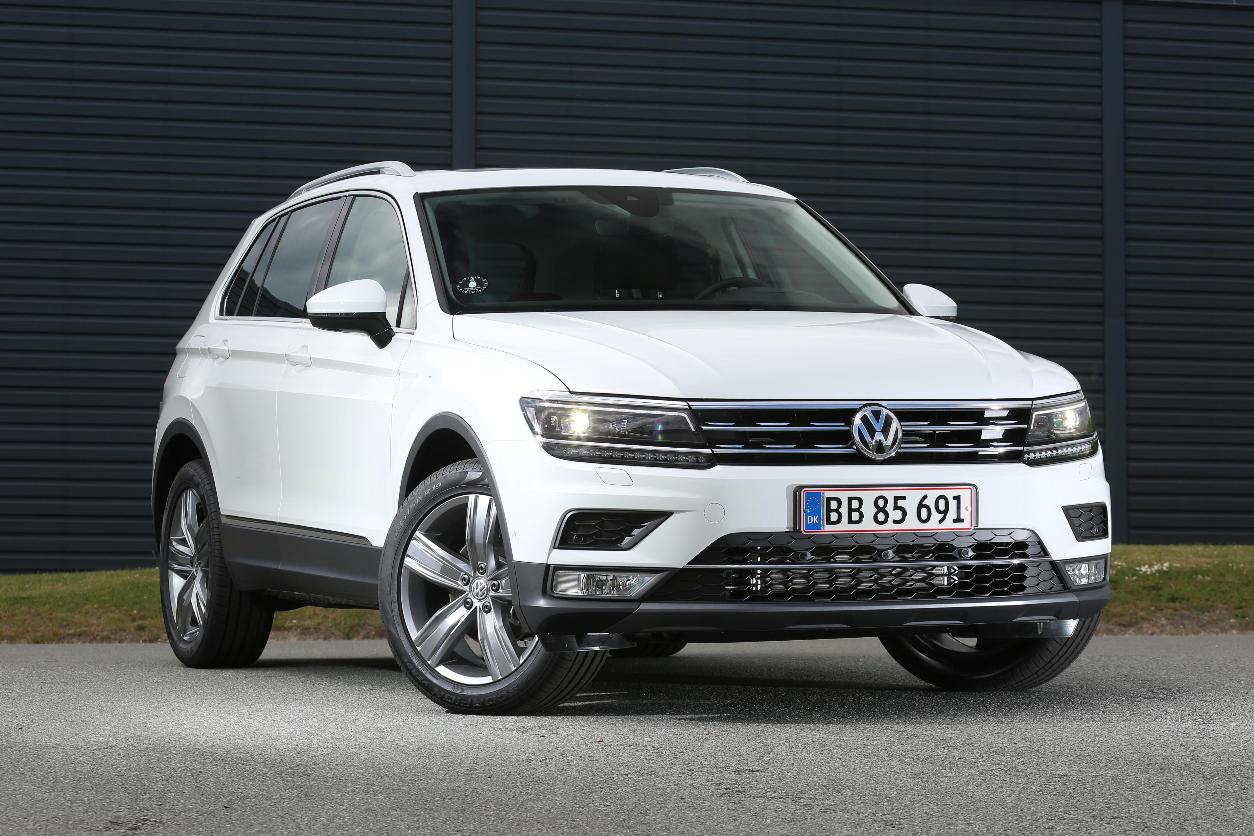
Bag rattet af Tiguan vil du opleve et instrumentbord, der er mere førerorienteret i layout, og detaljer som den digitale instrumentering (standard på Highline), head-up-display (ekstraudstyr) og 8” touchskærm bidrager til funktionaliteten og giver kabinen high-tech-appeal. Sikkerhedsmæssigt sætter Tiguan også ny standard for klassen ved at tilbyde et hidtil uset antal af assistentsystemer. Af standardmonteret sikkerhedsudstyr kan nævnes vejbaneassistenten Lane Assist og områdeovervågningssystemet Front Assist inkl. City Emergency Brake, og sikkerheden kan yderligere opgraderes med assistentsystemer som køassistent, Area View, Light Assist og Side Assist.

Bygget på MQB-modulplatformen har Volkswagen i Tiguan designet en SUV, der kombinerer førsteklasses komfort med køredynamik som en personbil. Afhængig af motorvariant kan Tiguan fås med forhjulstræk eller nyeste generation af 4MOTION-firehjulstræk, der sikrer optimalt vejgreb under alle forhold, hvilket gør Tiguan både sikker og sjov på og uden for asfalt. En nyhed i forbindelse med 4MOTION er Active Control-funktionen, der gør det nemt, via et drejegreb ved siden af gearstangen, at tilpasse firehjulstrækket til den givne kørselssituation.

Tiguan kommer med nyeste generation af turboladede benzin- (150-180 hk) og dieselmotorer (115-190 hk), der er brændstoføkonomiske (op til 21,3 km/l), kultiverede og en kilde til køreglæde. De momentstærke motorer giver samtidig mulighed for, at Tiguan kan trække op til 2,5 ton, hvilket er ny standard i klassen for kompakte SUV’er.

Det fuldstændige modelprogram og prisliste kan ses på www.volkswagen.dk

Golf ALLSTAR og den nye Tiguan kan opleves hos Volkswagen-forhandlerne søndag d. 12 juni fra kl. 11:00 til 16:00.

